维普经纶知识服务平台资源系统使用说明
- 检索文献
多种检索方式，轻松触达所需文献。
1.简单检索
输入任意关键词，系统将在文献标题、摘要、关键词、作者、来源刊物等字段进行查找。
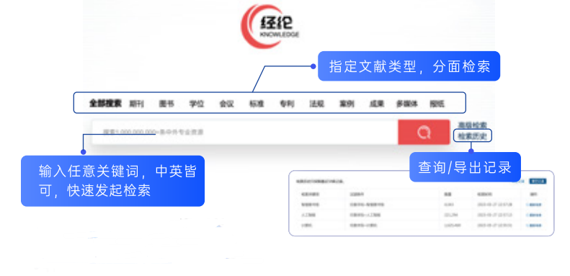2.高级检索
点击检索框右侧的“高级检索"按钮，在弹出的页面中，组合多个条件进行限定性检索。
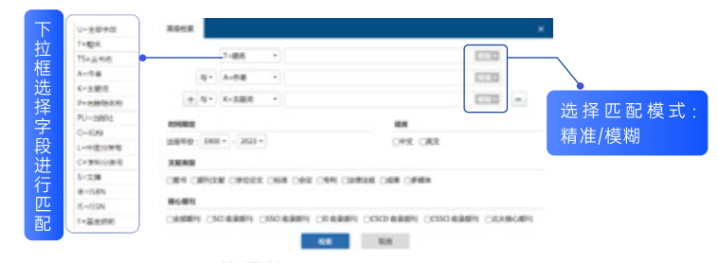
3.二次检索
二次检索是在检索结果中进行检索，以更精确地定位到所需文献。
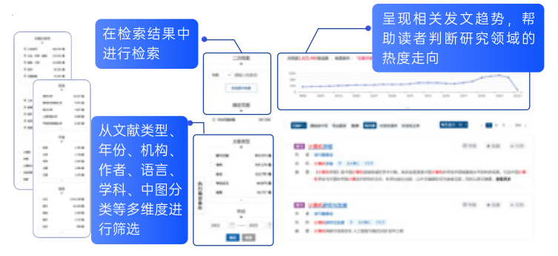
4.初步判断查收查引情况
经纶对文献的数据来源进行过标引，标识出文献是否来源于中文核心、SCI、EI、Springer、EBSCO。点击来源链接，跳转到来源网站的详情页面，可以初步验证某篇文章的查收查引情况。
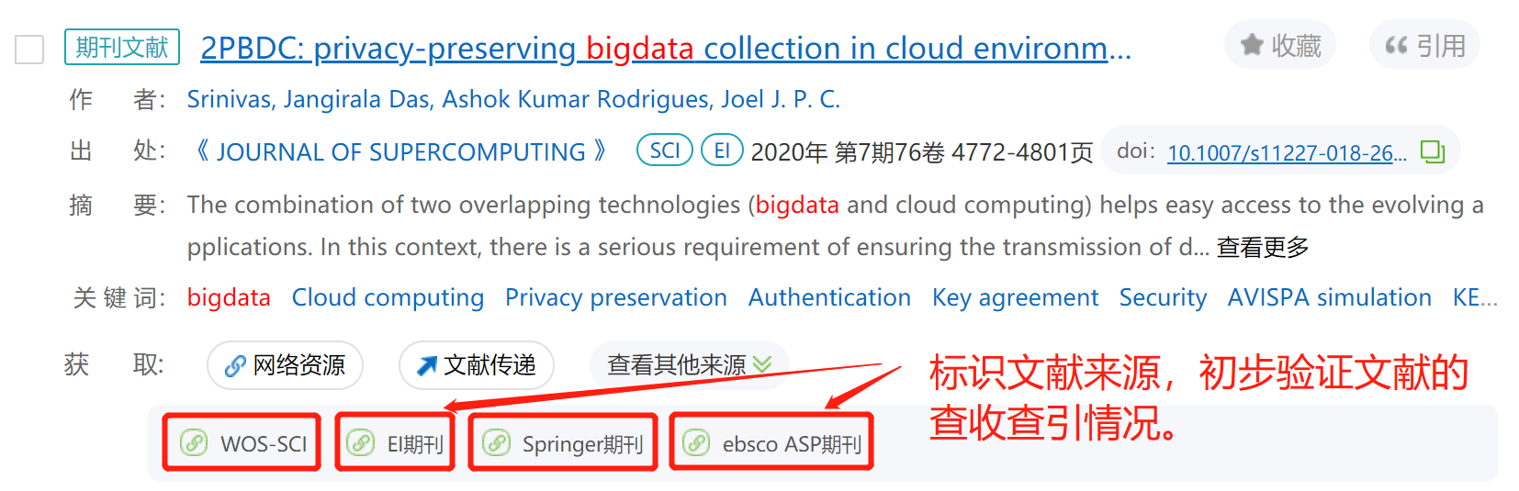

- 获取原文
1.原文直达
经纶全面揭示文献来源链接，读者点击链接即可直达原文获取页面。当读者在校内使用经纶时，经纶将优先展示图书馆已购资源。
2.开放链接
当文献为全球开放获取OA学术资源时，读者可无障碍阅读、下载原文。
3.互助共享
经纶内置文献传递服务，可为读者传递丰富资源。点击“文献传递”，输入邮箱和验证码提交申请即可。

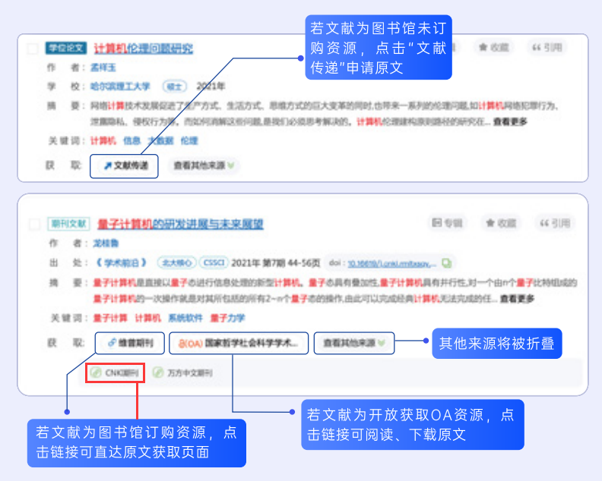
- 其他资源
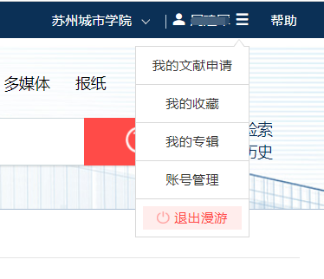
个人学术资源库。读者对不同类型的文献进行收藏后，资源可自行分类保存到“个人中心”，读者可随时进行查看、浏览和原文获取。
